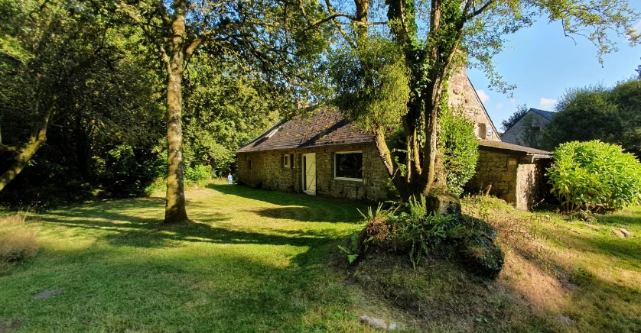
Week-end DE RESSOURCEMENT 16-18 septembre
à PLOURAY (56)

PLANNING DU STAGE
Arrivée le vendredi 16 septembre 2022 à partir de 18h00
Départ le dimanche 18 septembre 2022 dans l’après-midi

AU PROGRAMME
Yoga, relaxation, (re)connexion avec soi, initiation au magnétisme, balades nature,
massages 4 mains thais et ayurvédiques, repas végétariens, pas d’alcool

TARIF UNIQUE DE 200 € PAR PERSONNE DONT 60 € A LA RESERVATION

Renseignements et réservation : via Messenger (Mikael Magnetiseur Naturopathe) et au 06 49 93 55 80 – COVOITURAGE ORGANISE

Mikaël MORVAN - N° SIRET 48171187700045

